Муниципальное дошкольное образовательное учреждение

детский сад общеразвивающего вида №79 «Рыбка»

**Конспект занятия**

**по художественному творчеству**

**для детей второй младшей группы**

Разработала и провела:

воспитатель первой

квалификационной категории

Фомичёва Ирина Анатольевна

п.Рыбное

2014

**Аппликация.**

**Тема занятия: «Подарок папе».**

**Направление:** художественно-эстетическое.

**Образовательная область:** художественное творчество.

**Интеграция образовательных областей:** «Познание», «Коммуникация», «Художественное творчество» (аппликация), «Социализация», «Чтение художественной литературы», «Музыка».

**Цель:** продолжать совершенствовать умения детей работать в технике аппликация.

**Задачи:**

* Закреплять знания детей о наступающем празднике 23 февраля.
* Побуждать детей самостоятельно изготовить подарок к празднику.
* Обучать – способу украшения галстука из цветной ткани для оформления подарка для папы; составлять композицию при наклеивании готовых форм.
* Развивать – воображение, мышление, мелкую моторику рук, эстетическое восприятие, творческие способности.
* Воспитывать – внимание, аккуратность и чувство радости от проделанной работы при подготовке подарков; патриотизм, чувство гордости за своих близких родственников

**Материал и оборудование:**

* Демонстрационный материал:

Макет бумажной рубашки с галстуком из ткани (галстук украшен тканевыми формами (деталями)); варианты украшения галстуков.

* Раздаточный материал:

Подготовленные воспитателем формы галстуков из однотонной ткани, формы (детали) из ткани разной расцветки, клеенка, клей, кисточки для клея, салфетки сухие и влажные**.**

**Предварительная работа:**

1.Беседа о наступающем празднике Дне защитников Отечества.

2.Разучить стихотворения о папе, об армии.

3.Рассмотреть картины и иллюстраций на данную тему.

4.Дать знания детям о танкистах, моряках и летчиках Российской Армии. Закрепить знания через подвижные, сюжетно-ролевые игры.

5. Сбор фотографий детей с их папами.

6. Детские рассказы о своих папах

**Словарная работа:**

Защитник Отечества, галстук

**Методические приемы:**

Организационный момент

Беседа – диалог

Художественное слово

Сюрпризный момент

Пальчиковая гимнастика

Самостоятельная продуктивная деятельность детей

Выставка и анализ детских работ.

**Литература:**

1. Лыкова И.А. Изобразительная деятельность в детском саду: планирование, конспекты занятий, методические рекомендации. Младшая группа. – М.: «КАРАПУЗ-ДИДАКТИКА», 2006.
2. www.maaam.ru/detskijsad/otkrytka-dlja-papy.html
3. www.nsportal.ru/detskiy-sad/okruzhayushchiy-mir/patrioticheskoe-vospitanie

**Ход занятия:**

*Дети с воспитателем заходят в группу, стоят около воспитателя.*

**Воспитатель:** Ребята, вы заметили, что у нас сегодня гости, а посмотрите вокруг. Наша группа украшена, потому что скоро наступит праздник. Кто знает, как он называется?

**Дети:** День Защитника Отечества.

**Воспитатель:** Да, день Защитника Отечества – это праздник настоящих мужчин, наших защитников.

День такой у нас один –

Праздник мальчиков, мужчин.

Отмечает вся страна –

Двадцать третье февраля.

Этот день все знать должны –

День защитника страны.

**Воспитатель:**  Ребята, а у кого папа военный, или служил в армии? А может быть, у вас есть братья, дяди, которые служили в армии или только собираются служить?

(*Ответы детей, воспитатель может подсказать детям*). Мы с вами уже начали готовить сюрприз для пап на праздник – вот такой плакат с фотографиями, которые вы приносили. А я предлагаю сделать еще один подарок, который вы сделаете сами. Ведь все знают, что лучший подарок – это подарок, сделанный своими руками.  Вот такую поделку я предлагаю вам сегодня выполнить.

*Воспитатель показывает образец работы.* *Дети рассматривают.*

*Стук в дверь, воспитатель одевает на руку куклу Незнайка.*

**Незнайка:** Здравствуйте, ребята! Вы меня узнали?

**Дети:** 3дравствуй, Незнайка!

**Воспитатель:** Незнайка, что-что ты говоришь? (*Кукла шепчет воспитателю на ухо*)

**Воспитатель:** Незнайка говорит, что пришел из сказочной страны. В которой тоже есть праздник День защитника Отечества. И ему так хочется быть красивым…

**Воспитатель:** А ты  не переживай Незнайка. Мы с ребятами тебе поможем. Ребята, поможем  Незнайке?

**Дети:**  да!!!

**Воспитатель:** Мы будем украшать галстук и ребята украсят галстук и тебе. Ребята, подойдите к столу и возьмите себе тарелку с галстуком, понравившегося вам цвета.

*Дети садятся за рабочие места. Кукла Незнайки садится на отдельный стол. Дети сначала украшают галстук Незнайки.*

**Воспитатель:**Итак, я показываю, что нужно делать. Сначала мы приклеиваем галстук (*показ воспитателя-галстук на магните),* а теперь приступим к украшению из разноцветных деталей. Настя, подойди к моему столу и начни приклеивать детали (*ребенок приклеивает детали на галстук Незнайки*). Молодец! А теперь Леша (*второй ребенок доклеивает остальные детали*). Молодец!

Вот теперь галстук для Незнайки готов. Незнайка тебе нравится?

**Незнайка:** Очень!

**Воспитатель:**Ребята, прежде чем вы приступите к выполнению своей работы, давайте наши пальчики подготовим.

**Физкультминутка**

Мы солдаты, мы солдаты,  
Бодрым шагом мы идём.  
*(Пальцы маршируют по столу.)*  
В нашу армию, ребята,  
Просто так не попадёшь.  
*(Пальцы сжаты в кулак, указательный палец поднят вверх и покачивается вправо-влево.)*  
Нужно быть умелыми,  
Сильными и смелыми.  
*(Ладонь вверх, пальцы растопырены, сжимаются и разжимаются*

***Воспитатель:*** Пальчики готовы.Приступаем к работе.

*Незнайка следит за выполнением, хвалит и помогает советами детям, которые затрудняются в выполнении.*

*Когда аппликация выполнена, дети прикрепляют свои работы на магнитную доску (с помощью воспитателя), рассматривают разнообразие орнаментов.*

*Анализ работ.*

**Воспитатель:**Посмотрите, какие у вас получились красивые поделки, все галстуки такие разные. Но прежде чем подарить такой подарок можно будет рассказать стихотворение*.* Настя, расскажет стихотворение *Татьяны Боковой* – этопоздравление она выучила для своего папы, а вы ребята послушайте и можете последовать ее примеру.

**Ребенок:**

У меня есть папа!  
Спросите, какой он?  
Самый СИЛЬНЫЙ папа,  
Самый ХРАБРЫЙ воин!  
Добрый. Умный самый.  
Как не похвалиться.

Папой только с мамой  
Можно поделиться.  
У меня есть папа!  
Всё равно, какой он!  
Лучший в мире папа,  
Потому что МОЙ ОН!

**Незнайка:** Ребята, вы такие хорошие, вы подарили мне такой замечательный галстук. И за это у меня для вас тоже есть подарок – я хочу подарить вам книгу о сказочной стране, в которой я живу. *Незнайка дарит книгу «Приключения Незнайки и его друзей». Дети и воспитатель говорят Незнайке спасибо.*

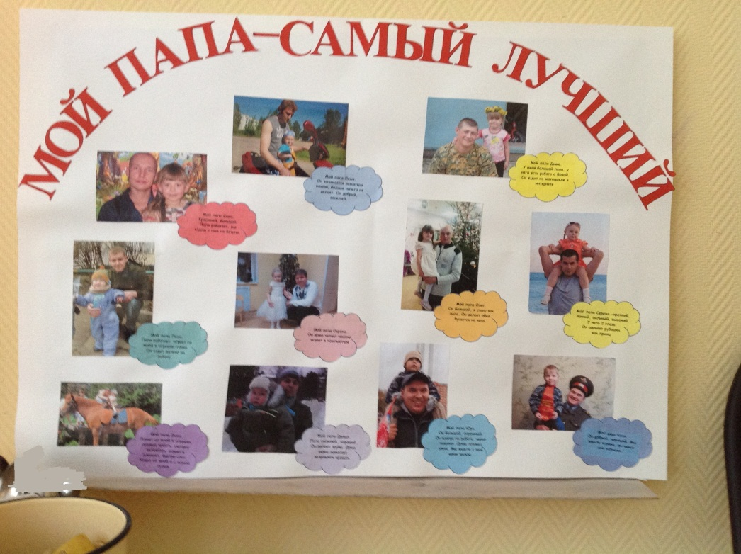**Воспитатель:**Незнайка, а еще мы с ребятами на праздник выучили песни и приглашаем тебя на наше музыкальное занятие. *Дети готовятся идти на музыкальное занятие.*

